福建省厦门双十中学思明分校
2022年秋季校园招聘优秀毕业生启事

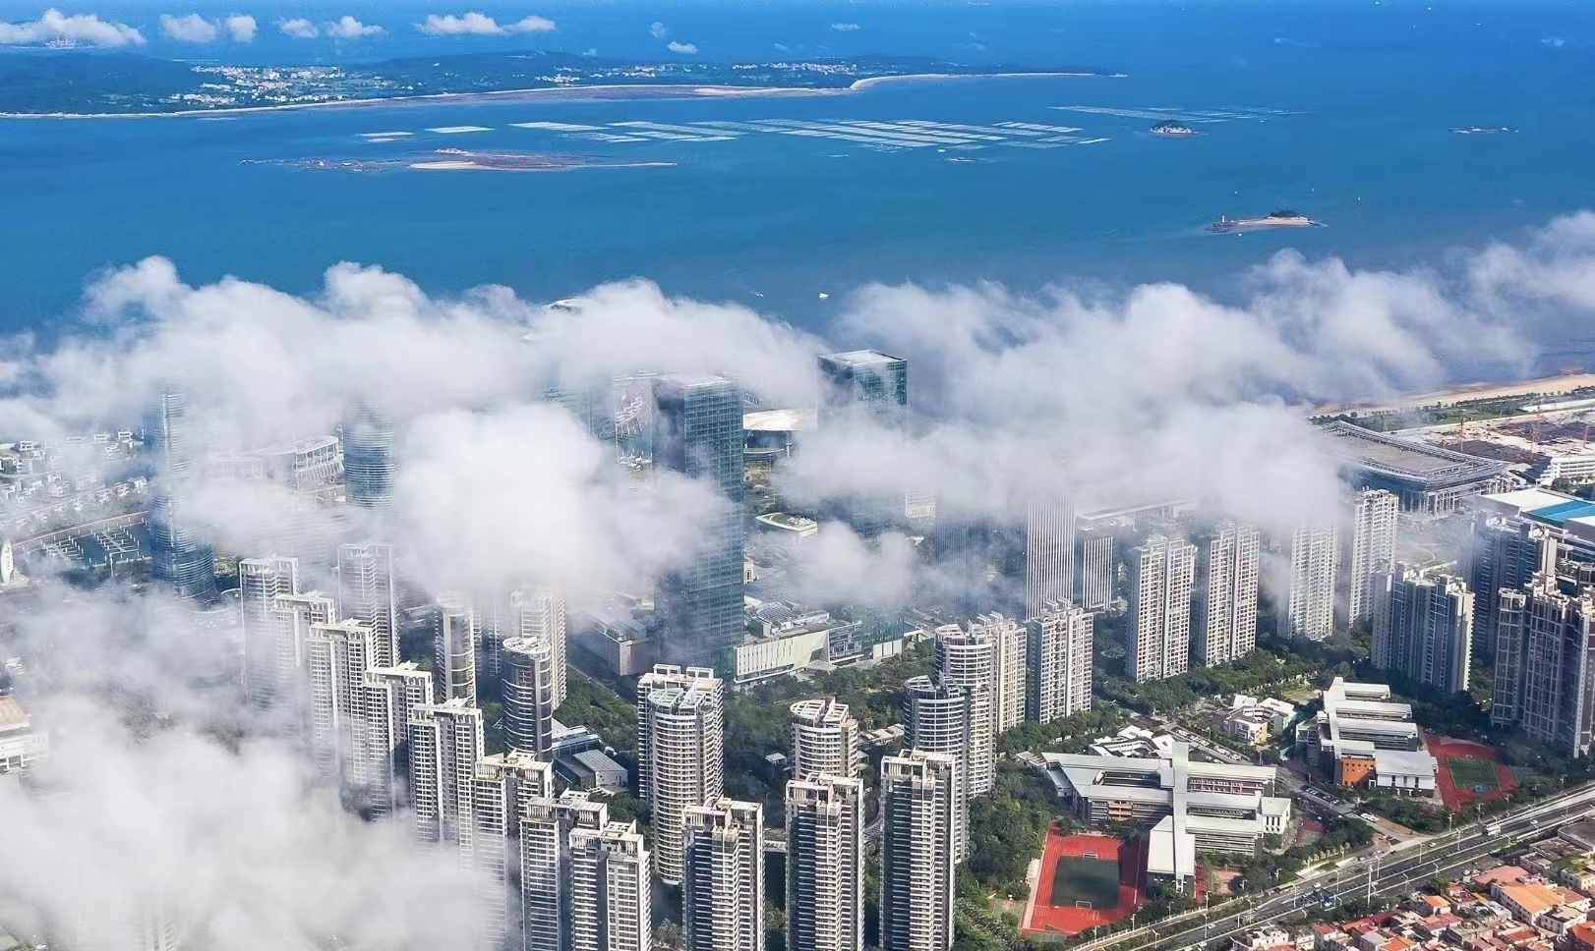
福建省厦门双十中学思明分校是厦门市思明区教育局与福建省厦门双十中学合作创办的高起点公办初中校。学校位于厦门会展中心与厦门国际金融中心附近，东去不到千米是大海，紧邻厦门“黄金海岸线”环岛路景区，风景秀丽，环境优雅。学校拥有专业精湛、师德高尚的教师团队，现有117名教职员工，年轻教师大部分为教育部985、211重点高校的优秀应届博士、硕士、本科毕业生，平均年龄32岁。创办至今，学校每年均获得教育教学质量奖，近年来省市教师技能大赛均斩获特等奖、一等奖，干部队伍年轻、向上。
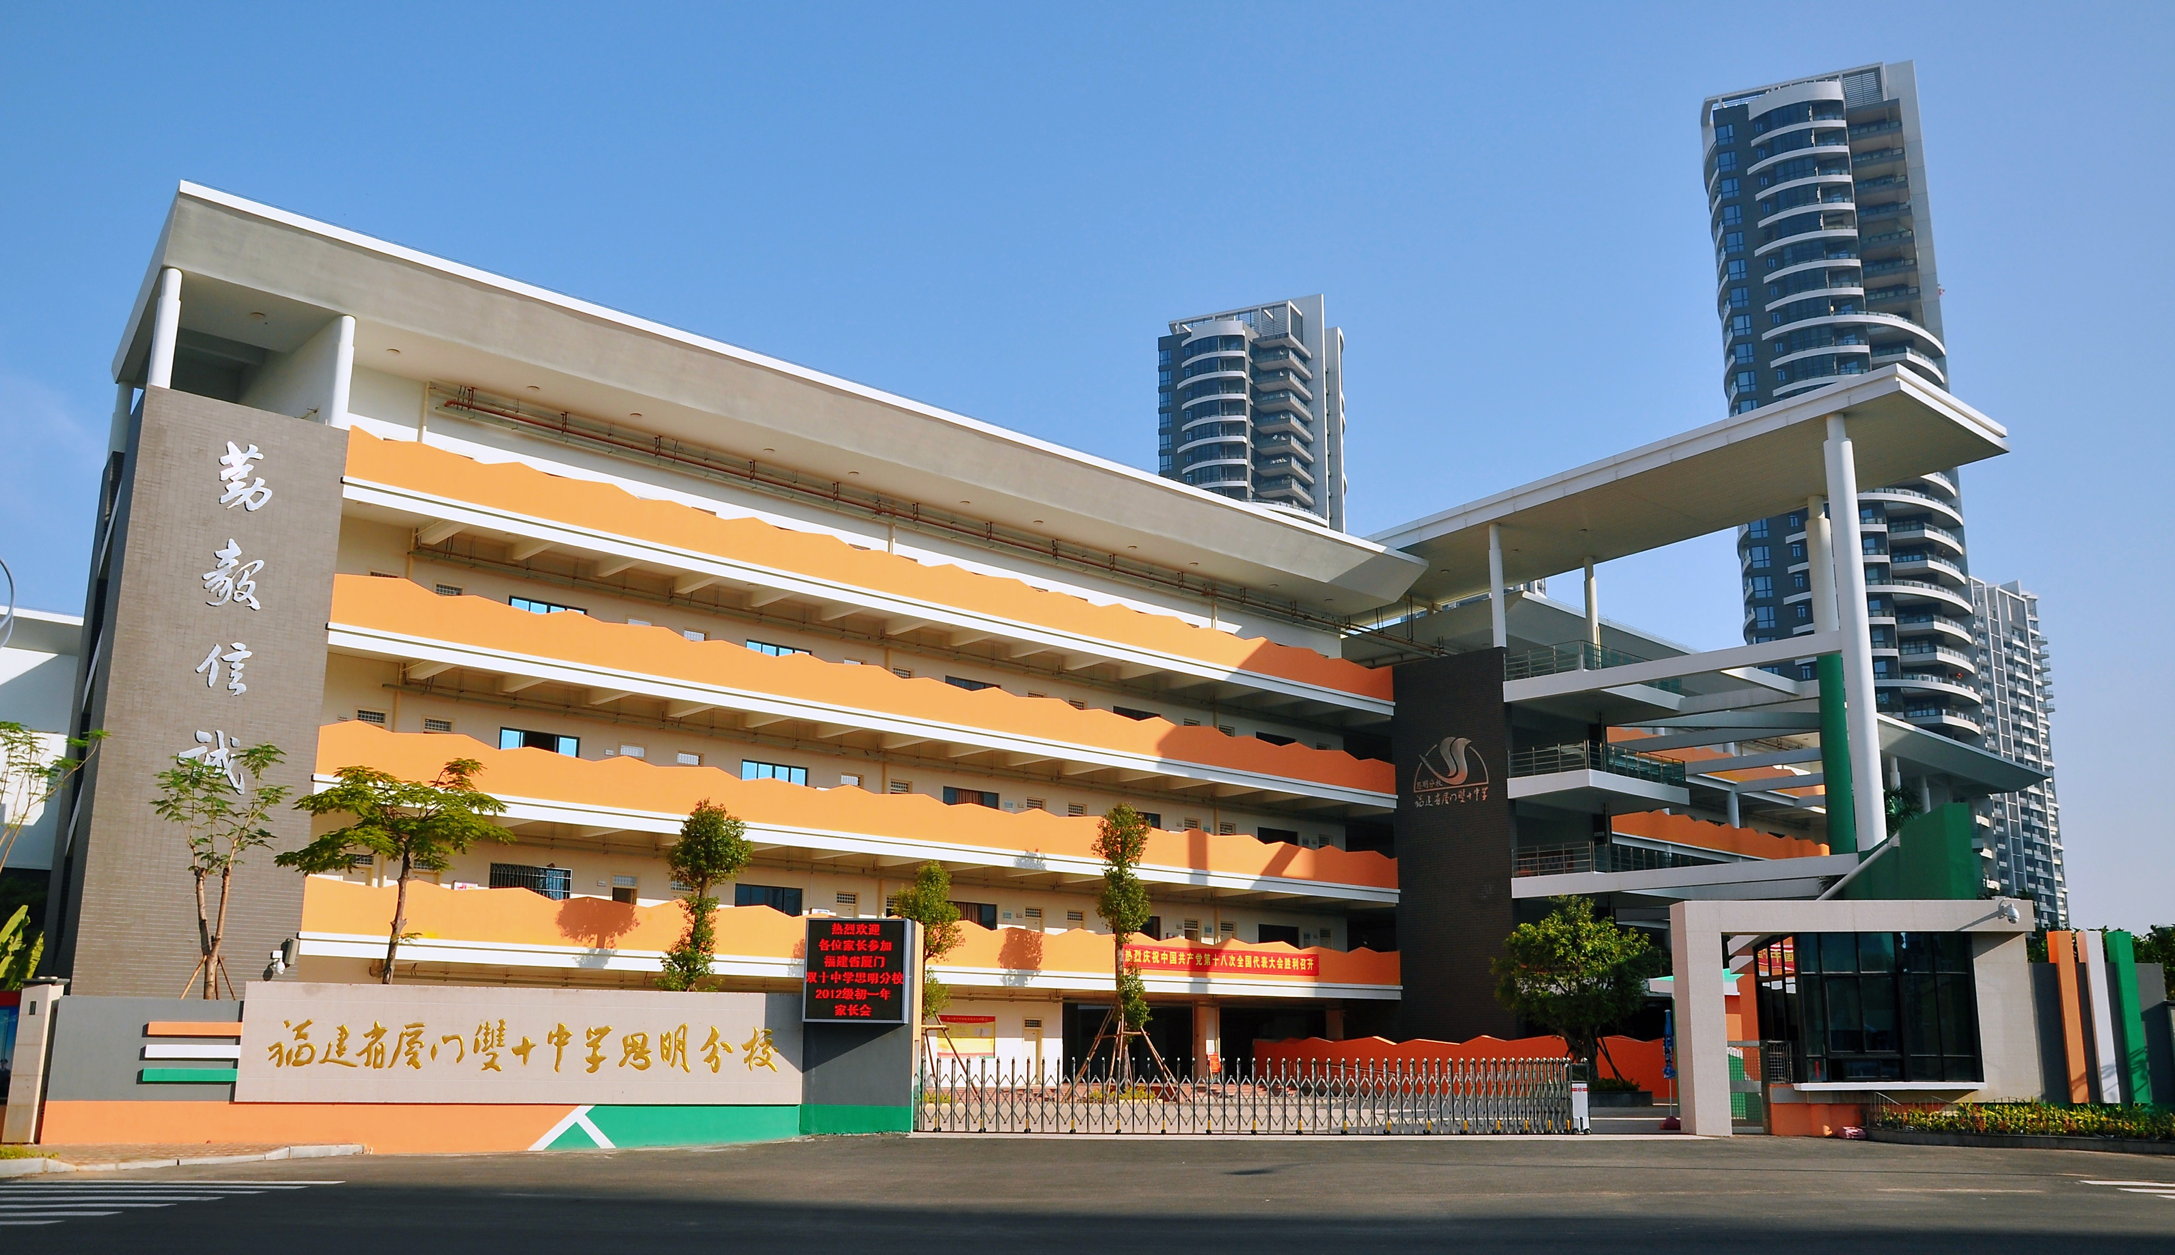
为了进一步优化学校师资队伍建设，我校将参加2022年厦门市秋季招聘教师，具体招聘信息公告如下：
一、招聘教师岗位
学科 | 语文 | 英语 | 美术 | 生物 | 化学 | 合计
人数 | 3 | 1 | 1 | 1 | 1 | 7

二、招聘基本条件
（一）具有中华人民共和国国籍；
（二）遵守中华人民共和国宪法；
（三）热爱教育事业，具备良好的品行和正常履行岗位职责的身体条件;
（四）所学专业符合岗位学科要求；
（五）提供所在高校的就业推荐表（含成绩证明）；
（六）除上述条件外，原则上还须具备以下条件之一：
1.具有相应教师资格证；
2.具有教育部教师资格考试中心颁发的教师资格笔试合格证明和相应的普通话水平测试等级合格证书；
3.尚未实施国考的学校需具有教育学、心理学合格证明、相应的普通话水平测试等级合格证书,同时还需附学校尚未进入国考的证明材料。
三、 招聘对象
1. 2023届普通教育本科及以上优秀毕业生，年龄25周岁以下（即1997年7月1日后出生）。
2. 2023届普通教育硕士研究生及以上学历且本科毕业于教育部直属师范院校或部分省外省属师范院校的优秀毕业生，年龄30周岁以下（即1992年7月1日后出生）；博士研究生年龄35周岁以下（即1987年7月1日后出生，下同）。
3. 福建省内本科高校2023届优秀师范毕业生（本专业综合评价前20%）、省内本科高校中通过二级认证师范专业的2023届优秀毕业生（本专业综合评价前30%），不含各级各类公费师范毕业生、委托和定向就业的师范毕业生。
- 待遇条件
有编制，享受餐补、房补、市、区各级各类培训。
- 报名及联系方式
如有意愿，请压缩以下材料至将我校指定信箱sssmfx@163.com，打包命名为“姓名（毕业院校+学科+学历）”，如“张三（北师大+数学+本科）”
- 个人简历；
- 复印件：在校成绩证明、普通话等级证书、教师资格证（或教育部教师资格考试中心颁发的教师资格笔试合格证明）、身份证、就业推荐表、三方协议书。（研究生还需提供本科成绩单、本科毕业证书、本科学士学位证书）；
- 本人片段教学视频（10分钟内，初中教材，内容自选，需有本人画面及板书等）。
欢迎广大优秀毕业生咨询、投递简历及相关证明材料。
咨询电话：0592-5989178 王老师、18659216381周老师

厦门双十中学思明分校
2022年9月19日

